3. Определение параметров эквивалентной схемы IGBT транзистора с помощью многооткликовых регрессионных моделей

3.1. Постановка задачи оценивания параметров эквивалентной схемы с помощью многооткликовой регрессионной модели
Большинство параметров эквивалентных схем определяются в статическом режиме расчетным путем по результатам измерений вольт амперных характеристик (ВАХ), однако, используемые до настоящего времени методики определения этих параметров не позволяют получать эти параметры с достаточной точностью, а для некоторых параметров вообще не разработаны методики их оценивания по экспериментальным данным. Основные недостатки известных методов оценивания параметров состоят в том, что они не являются универсальными, не обладают достаточной устойчивостью, не предлагают методов, позволяющих уменьшить число измерений и, в то же время, повысить точность оценивания параметров, не дают статистических характеристик полученных оценок параметров. Кроме того, некоторые методики оценивания параметров для упрощения расчетов используют различного рода допущения, например, деление ВАХ на участки, в пределах которых некоторыми параметрами пренебрегают. Такие допущения иногда недостаточно обоснованы, а в некоторых ситуациях такой подход может приводить к большим погрешностям оценивания параметров.
Отсутствие статистических характеристик получаемых оценок фактически не дает возможности сравнения величин параметров индивидуальных приборов и не позволяет проводить сравнение средних параметров по партиям приборов.
Описываемый в данном разделе метод оценивания всех статических параметров эквивалентных схем и их статистических характеристик на основе многооткликового характера таких моделей позволяет получать оценки всех параметров и их статистические характеристики [1,2]. Задача расчета параметров в этом случае формулируется как задача определения статистических оценок параметров многооткликовой модели по экспериментальным данным.
Использование многооткликовых моделей для расчета параметров полупроводниковых приборов требует решения нескольких проблем, связанных с конкретными свойствами исследуемых приборов. Эти проблемы включают анализ вида вольтамперной характеристики данного полупроводникового прибора и ее расчет, анализ ошибок наблюдений напряжений или токов, построение плана эксперимента для расчета параметров математической модели и выбор начальных приближений этих параметров.

3.2. Эквивалентная схема IGBT транзистора
Эквивалентная схема IGBT транзистора представлена на рис. …
Эквивалентная схема IGB транзистора [2] представлена на рис. 1.
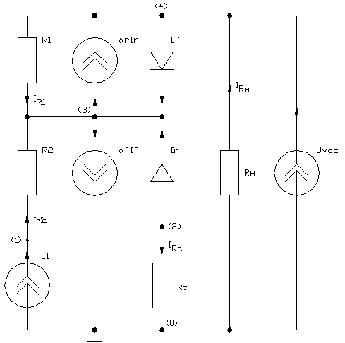
Рис. 1 – Эквивалентная схема IGB транзистора
Данная эквивалентная схема позволяет получить систему уравнений Кирхгофа в следующем виде.
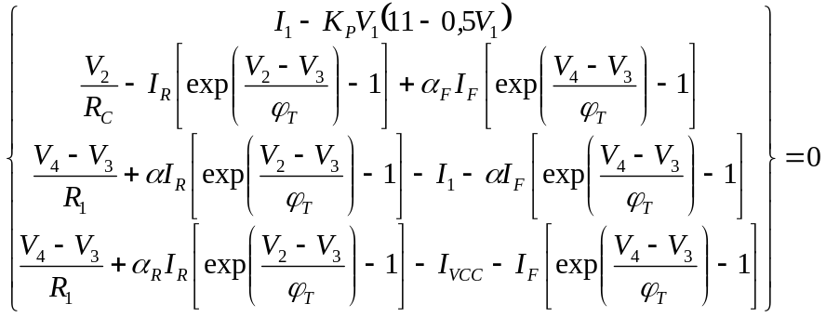 (1)
Здесь 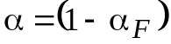, 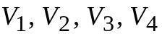 – напряжения в соответствующих узлах, причем напряжения 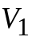 и 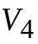 задаются: 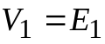 и 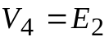, а 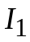 и  – токи соответствующих источников напряжений.
Статический режим этой эквивалентной схемы как многополюсника определяется ее параметрами 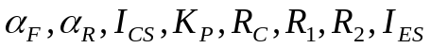 (всего 8 параметров эквивалентной схемы) и задаваемыми источниками напряжений 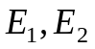. В схеме имеется 4 узла, что определяет 4 уравнения Кирхгофа в виде
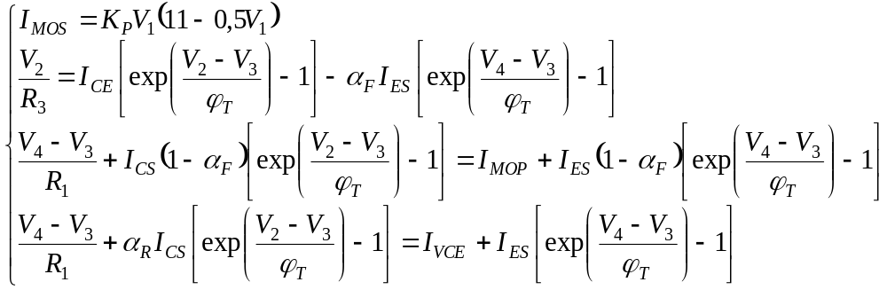, (3.1)

где 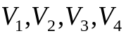 - напряжения в соответствующих узлах, причем напряжения 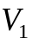 и 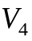 задаются: 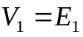 и 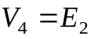, а 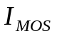 и 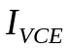 - токи соответствующих источников напряжений.

3.3. Расчет статического режима
Задача оценивания параметров IGBT транзистора состоит в идентификации параметров многополюсника, представленного системой нелинейных уравнений (3.1), по результатам измерений ВАХ. При этом изменяются независимые переменные и измеряются зависимые переменные статического режима. Идентификация параметров основывается на сравнении полученных в результате эксперимента значений зависимых параметров и расчетных величин этих параметров, полученных в результате моделирования. В таком случае необходимо разработать процедуру расчета статического режима многополюсника на основании его эквивалентной схемы.
Структурная математическая модель многополюсника, получаемая на основании его эквивалентной схемы, в общем виде представляется системой уравнений Кирхгофа в виде
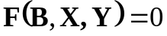, (3.2)
где – m-мерный вектор функций, определяемых уравнениями Кирхгофа, 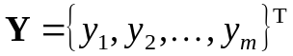 – m-мерный вектор определяемых электрических режимов, 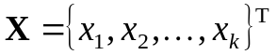– k-мерный вектор задаваемых источников тока и напряжения, 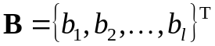- l-мерный вектор параметров элементов эквивалентной схемы.
Эта система нелинейных уравнений решается методом Ньютона [3] путем линейного разложения нелинейной функции 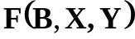 в окрестности точки  в виде
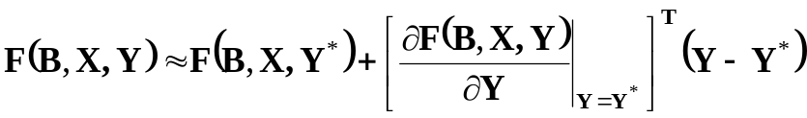.
Тогда итерационная процедура расчета вектора наблюдений с учетом (3.2) имеет вид
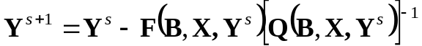, (3.3)
где 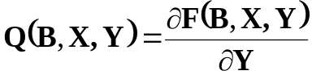 - матрица производных уравнений Кирхгофа по зависимым переменным.
В случае IGBT транзистора в соответствии с его эквивалентной схемой вектор независимых параметров имеет следующий вид 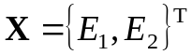. Вектор зависимых электрических режимов представляется в виде 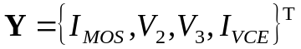. Вектор параметров эквивалентной схемы имеет вид 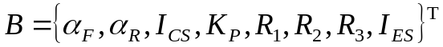.
Исследования, проведенные методом статистического моделирования, показали, что итерационная процедура (3.3) для исследуемого случая имеет высокую скорость сходимости и обеспечивает устойчивое и точное решение системы (3.1) в диапазоне реальных значений параметров .

3.4. Расчет оценок параметров эквивалентной схемы
Расчет параметров эквивалентной схемы основан на результатах измерений электрических режимов, которые можно контролировать, при изменении задаваемых источников напряжения. Если можно контролировать все электрические режимы при различных значениях задаваемых источников напряжения, то по результатам выполнения n таких экспериментов путем построения многооткликовой регрессионной модели можно определить параметры эквивалентной схемы.
Для расчета оценок параметров методом максимального правдоподобия используется итерационная процедура, основанная на модифицированном методе Гаусса, который является достаточно быстродействующим и относительно простым в вычислительном отношении [4]. Оценки параметров, обеспечивающие максимум функции правдоподобия в этом методе можно выразить в следующем виде:
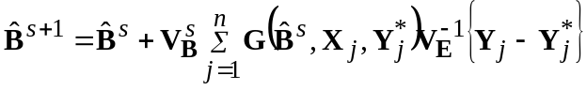, (3.4)
где s – номер итерации, - количество экспериментов, 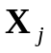 - значения вектора независимых переменных электрического режима, 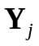 - наблюденное значение вектора зависимых переменных, 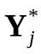- расчетное значение вектора зависимых переменных по формуле (3.2), 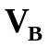 – ковариационная матрица оценок параметров,  - ковариационная матрица ошибок наблюдений.
Матрица производных 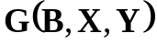 от всех зависимых переменных по параметрам эквивалентной схемы определяется как производная неявной функции следующим образом:
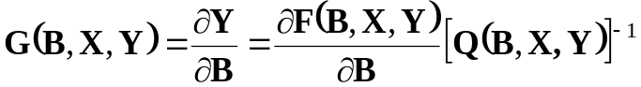. (3.5)
В некоторых случаях не все зависимые переменные могут быть измерены. Так в случае IGBT транзистора могут быть заданы два независимых источника напряжения 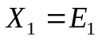 и 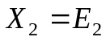 (независимые переменные) и могут наблюдаться два тока и (зависимые переменные, т.е. отклик). Результаты такого эксперимента можно смоделировать с помощью двухоткликовой модели. В результате построения этой модели параметры эквивалентной схемы могут быть определены с помощью следующей итерационной процедуры.
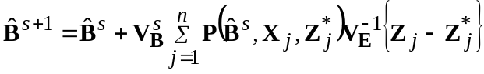, (3.6)
где 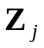 - наблюденное значение вектора наблюдаемых зависимых переменных, 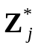- расчетное значение вектора наблюдаемых зависимых переменных.
Матрица 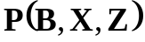 определяется как производная от наблюдаемых зависимых переменных по параметрам эквивалентной схемы, т.е.
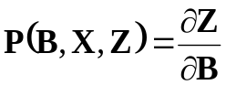. (3.7)
Матрица определяется из матрицы путем исключения всех столбцов, соответствующих не наблюдаемым зависимым переменным.
В качестве оценки ковариационной матрицы погрешностей наблюдений V_{E} в формуле (3.6) на каждом шаге итерации рассчитывают ее значение по формуле
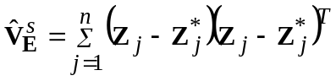. (3.8)
Ковариационная матрица V_{B} оценок параметров рассчитывается по формуле
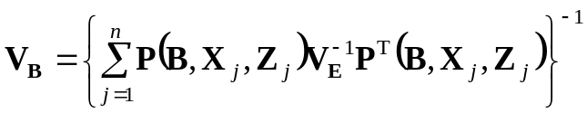. (3.9)
Вектор коэффициентов модели (параметров эквивалентной схемы) имеет вид B={AF, AR, ICS, KP, R1, R2, R3, IES}^{T}={B2(1), …,B2(8)}^{T} (всего 8 коэффициентов).

3.5. Проверка адекватности модели
Для проверки адекватности модели использовалась 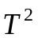- статистика [4] в виде:
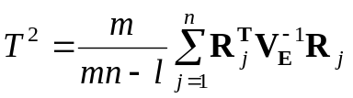, (3.10)
где n – число наблюдений, а  - вектор остатков модели.
Оценка ковариационной матрицы ошибок наблюдений  в точке  рассчитывается по r повторяющимся наблюдениям как
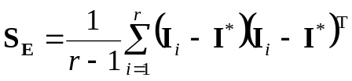. (3.11)
В качестве оценки ковариационной матрицы ошибок наблюдений V_{E} в формуле (3) использовалась средневзвешенная ковариационная матрица по k наблюдениям в виде
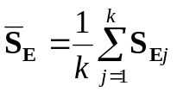. (3.12)
При выполнении гипотезы об адекватности модели статистика приблизительно имеет распределение Фишера со степенями свободы 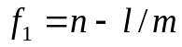 и 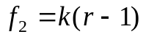.

3.5. Программа расчета статического режима IGBT транзистора
Расчет статического режима выполняется по формуле (3.3). Подпрограмма расчета наблюдаемых откликов и их производных по вектору параметров эквивалентной схемы на алгоритмическом языке Visual Basic имеет следующий вид.
Private Sub S3039(B2, W, YF, F)
Rem Расчет значений правой части уравнений Кирхгофа и матрицы производных по определяемым электрическим режимам
Rem B2 – вектор параметров эквивалентной схемы, YF- вектор наблюдаемых электрических режимов, W- вектор задаваемых источников напряжения, F – матрица производных от наблюдаемым зависимых переменных по параметрам эквивалентной схемы
FT = 0.026
Rem Расчет правой части уравнений Кирхгофа, Y2 - вектор определяемых электрических режимов
FF(1) = Y2(1)-B(4)*(11-0.5*W(1))*W(1)
FF(2) = Y2(2)/B2(7)-B2(3)*(Exp((Y2(2)- Y2(3))/FT)-1)+B2(1)*B2(8)*(Exp((W(2)- Y2(3))/FT)-1)
FF(3) = (W(2)- Y2(3))/B2(5)-B(3)*(1-B2(1))*(Exp((Y2(2)- Y2(3))/FT)-1)-Y2(1)-(1-B2(1))*B2(8)*(Exp((W(2)- Y2(3))/FT)-1)
FF(4) = (W(2)- Y2(3))/B2(5)-B2(2)*B2(3)*(Exp((Y2(2)- Y2(3))/FT)-1)-Y2(4)-B2(8)*(Exp((W(2)- Y2(3))/FT)-1)
Y2(1)=1E-16
Y2(2)=1E-16
Y2(3)=1E-16
Rem Производные от неявной векторной функции FF по вектору Y2
Q(1, 1) = 1
Q(1, 2) = 0
Q(1, 3) = 0
Q(1, 4) = 0
Q(2, 1) = 0
Q(2, 2) = 1/B2(7)-B2(3)*Exp((Y2(2)- Y2(3))/FT)/FT
Q(2, 3) = B2(3)*Exp((Y2(2)- Y2(3))/FT)/FT - B2(1)*B2(8)*Exp((W(2)- Y2(3))/FT)/FT
Q(2, 4) =0
Q(3, 1) = -1
Q(3, 2) = -B2(3)*(1-B2(1))*(Exp(Y2(2)- Y2(3))/FT) /FT
Q(3, 3) = - 1/B2(5)+ B(3)*(1-B2(1))*Exp((Y2(2)- Y2(3))/FT)/FT
Q(3, 4) = 0
Q(4, 1) = 0
Q(4, 2) = -B2(2)*B2(3)* Exp(Y2(2)- Y2(3))/FT) /FT
Q(4, 3) = - 1/B2(5) + B2(2)*B2(3)*(Exp((Y2(2)- Y2(3))/FT)/FT)+ B2(8)*Exp((W(2)- Y2(3))/FT)/FT
Q(4, 4) = -1
M56:
Y2(1)= Y1(1)
Y2(2)= Y1(2)
Y2(3)= Y1(3)
Rem Обращение матрицы производных Q
For I = 1 To R
For J = 1 To R
A(I, J) = Q(I, J)
Next
Next
M1 = R
Call S1111(M1, A, D1, D) 'Подпрограмма обращения матрицы A,результат – матрица D1
For I = 1 To R ' Переименование матрицы D1 в Q1
For J = 1 To R
Q1(I, J) = D1(I, J)
Next J
Next I
Rem Умножение вектора FF на обратную матрицу Q1
For I = 1 To R
S = 0
For L = 1 To R
S = S + FF(L) * Q1(L, I)
Next L
V(I) = S
Next I
Rem Разность матриц Y2 и V
For I = 1 To R
Y1(I) = Y2(I)-V(I)
Next I
For I = 1 To R
F1(I) = Abs((Y2(I) - Y1(I)) / Y1(I))
Next I
If Max(F1(1),F1(2),F1(3))> 1E-16 Then GoTo M56
Rem Расчетное значение вектора наблюдаемых зависимых переменных
YF(1) = Y2(1)’Ток первого источника напряжения
YF(2) = Y2(4)’Ток второго источника напряжения
Rem Расчет производных от неявной векторной функции FF по вектору параметров эквивалентной схемы B2
F1(1, 1) = 0
F1(1, 2) = 0
F1(1, 3) = 0
F1(1, 4) = -(11-0.5*W(1))*W(1)
F1(1, 5) = 0
F1(1, 6) = 0
F1(1, 7) = 0
F1(1, 8) = 0
F1(2, 1) = B2(8)*(Exp((W(2)- Y2(3))/FT)-1)
F1(2, 2) = 0
F1(2, 3) = -(Exp((Y2(2)- Y2(3))/FT)-1)
F1(2, 4) = 0
F1(2, 5) = 0
F1(2, 6) = 0
F1(2, 7) = -Y2(1)/(B2(7))^2
F1(2, 8) = B2(1)*(Exp((W(2)- Y2(2))/FT)-1)
F1(3, 1) = -(Exp((Y2(1)- Y2(2))/FT)-1)+ B2(8)*(Exp((W(2)- Y2(3))/FT)-1)
F1(3, 2) = 0
F1(3, 3) = -(1-B2(1))*(Exp((Y2(2)- Y2(3))/FT)-1)
F1(3, 4) = 0
F1(3, 5) = -(W(2)- Y2(2))/(B2(5))^2
F1(3, 6) = 0
F1(3, 7) = 0
F1(3, 8) = -(1-B2(1))*(Exp((W(2)- Y2(3))/FT)-1)
F1(4, 1) = 0
F1(4, 2) = -B2(3)*(Exp((Y2(2)- Y2(3))/FT)-1)
F1(4, 3) = -B2(2)*(Exp((Y2(1)- Y2(2))/FT)-1)
F1(4, 4) = 0
F1(4, 5) = -(W(2)- Y2(2))/(B2(5))^2
F1(4, 6) = 0
F1(4, 7) = 0
F1(4, 8) = -(Exp((W(2)- Y2(2))/FT)-1)
Rem Расчет матрицы производных от зависимых переменных Y2 по вектору параметров B2 произведением матриц F1 и Q1
For I = 1 To M
For J = 1 To R
S=0
For L = 1 To R
S = S + F1(I, L)*Q1(L,J)
Next L
G(I, J) = S
Next J
Next I
Rem Получение матрицы производных от наблюдаемых зависимых переменных YF по вектору параметров эквивалентной схемы B2
For I = 1 To M
F(1,I) = G(1, I)
Next I
For I = 1 To M
F(2,I) = G(4, I)
Next I
End Sub

3.6. Программа расчета оценок параметров эквивалентной схемы IGBT транзистора
Расчет оценок параметров эквивалентной схемы IGBT транзистора выполняется по формуле (3.6). Производная от вектора наблюдаемых зависимых переменных по параметров эквивалентной схемы рассчитываются по формуле (3.7). Программа расчета оценок параметров эквивалентной схемы имеет следующий вид.
Rem Расчет оценок коэффициентов математической модели нелинейной
Rem по коэффициентам при неизвестной ковариационной матрице
P = 2 'Число контролируемых параметров
K = 2 ' Количество уравнений в модели (число откликов)
Call S2222(P, K, U, X) 'Чтение текстового файла данных
Rem Получается матрица X(I,J) точек контроля и значений наблюдений
N = U ' Количество всевозможных точек контроля, считывается из файла
M = 8 ' Количество коэффициентов многооткликовой модели
For I = 1 To N ' Получение матрицы независимых переменных
For J = 1 To P
T(I, J) = X(I, J)
Next J
Next I
For I = 1 To N ' Получение матрицы наблюдений
For J = 1 To K
Y(I, J) = X(I, J + P)
Next J
Next I
Rem Начальные значения коэффициентов модели
B2(1) = 3
B2(2) = 0.2
B2(3) = 1
B2(4) = 0.2
B2(5) = 0.5
B2(6) = 0.2
B2(7) = 3
B2(8) = 0.1
Rem Начало расчета коэффициентов модели
M1000:
Rem Расчет оценки ковариационной матрицы ошибок наблюдений
For I = 1 To K 'Формирование вспомогательной матрицы для расчета суммы
For J = 1 To K
D2(I, J) = 0
Next J
Next I
Rem Расчет оценки ковариационной матрицы ошибок наблюдений
For S = 1 To N
For J = 1 To P 'Вектор независимых параметров для данного X
W(J) = X(S, J)
Next J
Call S3039(B2, W, YF, F)
For I = 1 To K
For J = 1 To K
D2(I, J) = D2(I, J) + (Y(S, I) - YF(I)) * (Y(S, J) - YF(J))
Next J
Next I
Next S 'Конец расчета сумм
For I = 1 To K
For J = 1 To K
D2(I, J) = D2(I, J) * K / (K * N - M)
Next J
Next I
Rem Обращение ковариационной матрицы ошибок наблюдений
For I = 1 To K
For J = 1 To K
A(I, J) = D2(I, J)
Next
Next
M1 = P
Call S1111(M1, A, D1, D) 'Обратная матрица - D1(), D - определитель матрицы K
For I = 1 To K ' Переименование матрицы D1 в DD
For J = 1 To K
DD(I, J) = D1(I, J)
Next J
Next I
For I = 1 To M
B1(I) = B2(I)
Next I 'Текущие значения коэффициентов
For I = 1 To M ' Вспомогательная матрица, сначала равна нулевой
For J = 1 To M
G(I, J) = 0
Next J
Next I ' Эта матрица нужна для расчета суммы матриц
For I = 1 To M ' Тоже вспомогательная матрица нулевая
B5(I) = 0
Next I
Rem Начало цикла для расчета сумм, N- число наблюдений
For U = 1 To N
For H = 1 To P ' Число независимых параметров
W(H) = T(U, H) ' Получение вектора точки контроля
Next H
Rem Расчет структурной матрицы F и расчетных значений отклика YF
Call S3039(B2, W, YF, F)
For I = 1 To M ' Умножение матрицы F на обращенную матрицу D
For J = 1 To K ' K-число моделей
S = 0
For L = 1 To K
S = S + F(I, L) * DD(L, J)
Next L
V(I, J) = S
Next J
Next I
For I = 1 To M ' Умножение полученной матрицы V на матрицу F транспонированную
For J = 1 To M
S = 0
For L = 1 To K
S = S + V(I, L) * F(J, L)
Next L
KK(I, J) = S ' Результат умножения трех матриц
Next J
Next I
Rem Сумма матриц по всем наблюдениям
For I = 1 To M
For J = 1 To M
G(I, J) = KK(I, J) + G(I, J)
Next J
Next I ' Итог - матрица G
For I = 1 To M ' Умножение матрицы V на матрицу Y-YF
S = 0
For L = 1 To K
S = S + V(I, L) * (Y(U, L) - YF(L))
Next L
B4(I) = S ' Результат в квадратных скобках формулы коэффициентов
Next I
For I = 1 To M ' Сумма по всем наблюдениям
B5(I) = B4(I) + B5(I)
Next I
Next U ' Конец цикла по количеству наблюдений для расчета сумм
For I = 1 To M ' Подготовка к обращению матрицы K
For J = 1 To M
A(I, J) = G(I, J)
Next J
Next I
M1 = M
Rem Обращение матрицы K и расчет ее определителя det=D
Call S1111(M1, A, D1, D)
For I = 1 To M
For J = 1 To M
KK(I, J) = D1(I, J)
Next J
Next I ' Итоговая матрица KK
For I = 1 To M ' Умножение матрицы KK на матрицу B5
S = 0
For L = 1 To M
S = S + KK(I, L) * B5(L)
Next L
B(I) = S
Next I ' Конец расчета оценок коэффициентов B
Rem Оценки коэффициентов после очередного цикла B2
For J = 1 To M
B2(J) = B(J) + B2(J)
Next J
For J = 1 To M ' Критерий останова итерационной процедуры
If Abs((B2(J) - B1(J)) / B1(J)) > 0.00001 Then GoTo M1000 ' На начало расчета оценок коэффициентов
Next J
Rem Вывод окончательных значений коэффициентов
For I = 1 To M
Print B2(I):
Next I
For I = 1 To M
Print KK(I, I) 'Дисперсии оценок коэффициентов
Next I

3.7. Методика проведения эксперимента и результаты расчетов
Описанный метод был реализован для оценивания параметров эквивалентной схемы IGBT транзисторов типа IRGPC40F. Были проведены измерения вольт амперных характеристик при изменении напряжения на затворе в диапазоне 0,1-15 V и на коллекторе в диапазоне 1-600 V. Для каждого прибора выполнялось 250 измерений тока при равномерном распределении точек контроля для получения значимых величин оцениваемых параметров. Для каждого прибора после расчета параметров эквивалентной схемы выполнялась проверка адекватности модели в соответствии с критерием (3.10). Ковариационные матрицы ошибок наблюдений определялась в различных точках ВАХ с последующим усреднением на основании повторяющихся измерений по формулам (3.11-3.12). Затем рассчитывалась 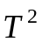 - статистика по остаткам модели по формуле (3.10).
Для каждого прибора партии на основании полученной величины определялась величина p–уровня по формуле
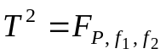, (3.13)
где 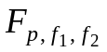 - квантиль распределения Фишера, соответствующий вероятности p со степенями свободы 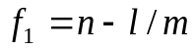 и 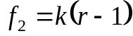.
На рис. 3.1 приведено распределение p –уровня, полученное с помощью программы Statistica по партии приборов объемом 56 прибора. Для нормализации распределения строилось распределение величины ln(P).
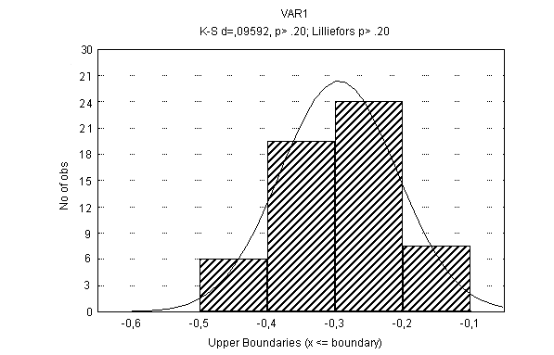
Рис. 3.1. Распределение величины ln(p) по партии приборов

Полученное распределение хорошо описывается нормальным законом (на рисунке представлено сплошной линией), что подтверждается критерием Колмогорова-Смирнова. На основании нормального распределения рассчитывался нижний предел 95%-го доверительного интервала величины p, который составил 0,911, что означает адекватность всех моделей на уровне значимости 0,05. Кроме проверки адекватности выполнялся анализ остатков модели и выполнялась проверка нормальности их распределения для всех параметров, строилась диаграммы рассеяния и графики распределения остатков для визуального контроля нормальности остатков.

3.8. Выводы
- Предложен метод расчета оценок параметров IGBT транзистора с помощью многооткликовой модели, описывающей эквивалентную схему транзистора, по результатам измерений наблюдаемых токов и напряжений ВАХ. Выражения, описывающие ВАХ, представляют собой неявные нелинейные уравнения. В работе реализованы устойчивые итерационные процедуры расчета ВАХ, необходимые для построения многооткликовых моделей (3.3).
- Предложена и реализована процедура расчета оценок параметров на основе наблюдаемых электрических режимов (3.6). Поскольку число наблюдаемых зависимых переменных меньше их общего числа, то для расчета матрицы производных от наблюдаемых откликов по параметрам используется часть общей матрицы производных по параметрам от всех зависимых переменных (3.7).
- Приведенные процедуры расчета оценок параметров эквивалентной схемы реализованы на языке Visual Basic. Выполнены расчеты для партии приборов, в результате которых подтверждена адекватность моделей и возможность получения оценок всех параметров с достаточно высокой точностью оценивания.
- Для получения значимых оценок определяемых параметров описанным методом необходимо выполнять не менее 200-300 измерений тока и более, если требования к точности оценок высоки. Это возможно только при автоматизации процесса измерений.

  - Попов С.А., Корчагин А.Ф. Использование многооткликовых моделей для расчета параметров электронных приборов // Измерительная техника, № 4, 2003, с. 47-51
  - Попов С.А., Корчагин А.Ф. Планирование эксперимента для идентификации многооткликовых моделей // Сб. трудов VII Международного семинара «Современные проблемы прочности» им. В.А. Лихачева. В 2-х томах, т 2. –Великий Новгород, 2003.– С. 184 – 190
  - Г. Корн, Т. Корн. Справочник по математике для научных работников и инженеров.-М.: Наука, 1968.- 720 с.
  - Бард Й. Нелинейное оценивание параметров. – М.: Статистика, 1979. – 349 с.

